МИНОБРНАУКИ РОССИИ
Санкт-Петербургский государственный
электротехнический университет
«ЛЭТИ» им. В.И. Ульянова (Ленина)
Кафедра САПР

отчет
по лабораторной работе №7
по дисциплине «Базы данных»
Тема: ИСПОЛЬЗОВАНИЕ ПРЕДСТАВЛЕНИЙ

Студент гр. 1302 |  | Новиков Г.В.
Студентка гр. 1302 |  | Романова О.В.
Преподаватель |  | Новакова Н.Е.

Санкт-Петербург
2023
Цель работы.
Научиться писать и применять представления. В лабораторной работе используется БД AdventureWorks.

Порядок выполнения.
Упражнение 1 – создание представления. В этом упражнении необходимо создать новое представление HumanResources.vEmployeeDetails
USE AdventureWorks
GO
CREATE VIEW HumanResources.vEmployeeDetails
WITH SCHEMABINDING
AS
SELECT
e.[EmployeeID],
c.[Title],
c.[FirstName],
c.[MiddleName],
c.[LastName],
c.[Suffix],
e.[Title] AS [JobTitle],
c.[Phone],
c.[EmailAddress],
c.[EmailPromotion],
a.[AddressLine1],
a.[AddressLine2],
a.[City],
sp.[Name] AS [StateProvinceName],
a.[PostalCode],
cr.[Name] AS [Country RegionName],
c.[AdditionalContactInfo]
FROM [HumanResources].[Employee] e
INNER JOIN [Person].[Contact] c
ON c.[ContactID] = e.[ContactID]
INNER JOIN [HumanResources].[EmployeeAddress] ea
ON e.[EmployeeID] = ea.[EmployeeID]
INNER JOIN [Person].[Address] a
ON ea.[AddressID] = a.[AddressID]
INNER JOIN [Person].[StateProvince] sp
ON sp.[StateProvinceID] = a. [StateProvinceID]
INNER JOIN [Person].[CountryRegion] cr
ON cr.[CountryRegionCode] = sp.[CountryRegionCode]
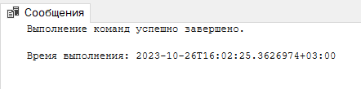
Рис. 1 – Сообщение о выполнении запроса

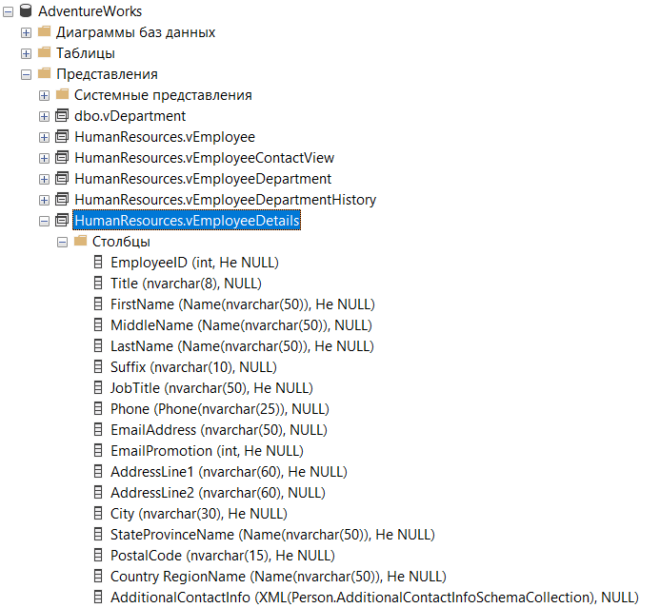
Рис. 2 – Результат выполнения запроса

Как мы видим, было создано представление в базе данных AdventureWorks, основанное на данных из нескольких таблиц. Предложение WITH SCHEMABINDING связывает исходные таблицы с представлением и делает невозможным выполнение инструкций, влияющих на определение представления.

Упражнение 2 – создание индексированного представления.
USE AdventureWorks
GO
CREATE UNIQUE CLUSTERED INDEX IX_vEmployeeDetails
ON HumanResources.vEmployeeDetails (EmployeeID);
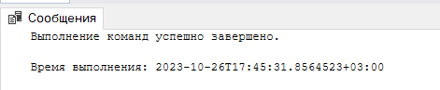
Рис. 3 – Сообщение о выполнении запроса

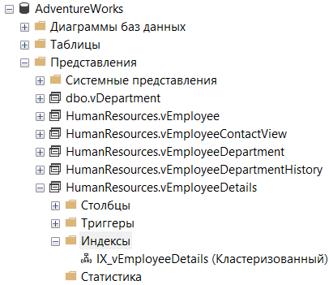
Рис. 4 – Результат выполнения запроса

С помощью данной команды мы создали уникальный кластеризованный индекс для представления из задания 1.

Упражнение 3 – просмотр системной информации о представлениях. Просмотреть зависимости представлений от других объектов базы данных AdventureWorks с помощью системной хранимой процедуры sp_depends. Просмотреть программный код созданного в предыдущем упражнении представления с помощью системной хранимой процедуры sp_helptext.
sp_depends 'HumanResources.vEmployeeDetails';
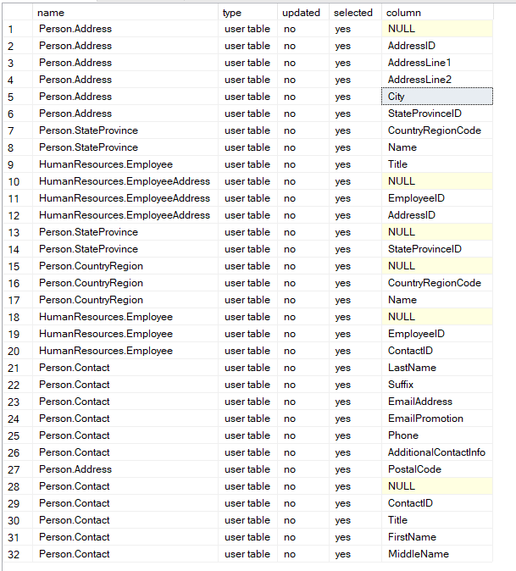
Рис. 5 – Результат выполнения запроса

sp_helptext 'HumanResources.vEmployeeDetails';
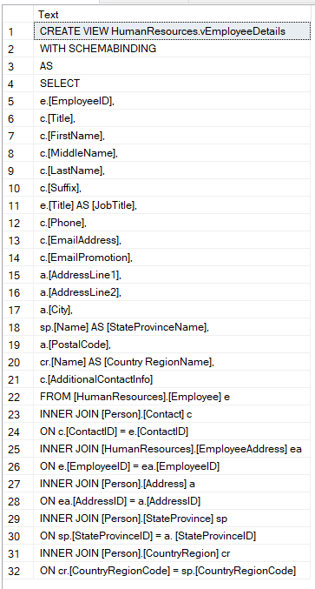
Рис. 6 – Результат выполнения запроса

Выводы.
В ходе выполнения лабораторной работы мы научились писать и применять представления. Представления нужны для направления, упрощения и настройки восприятия информации базы данных, также они могут использоваться как механизмы безопасности, давая возможность пользователям обращаться к данным через представления, но не предоставляя им разрешений на непосредственный доступ к базовым таблицам, лежащим в основе представлений.

Список используемых материалов.
- Распределенные базы данных: Методические указания к лабораторным работам / Сост.: А. В. Горячев, Н. Е. Новакова. СПб.: Изд-во СПбГЭТУ «ЛЭТИ», 2008. 32 с
- Документация по языку Transact-SQL URL: https://learn.microsoft.com/ru-ru/sql/?view=sql-server-ver16

